COLOMBO – NEGOMBO – SIGIRIYA - DAMBULLA – MATALE -KANDY
KHÁM PHÁ HÒN NGỌC ẤN ĐỘ DƯƠNG
Thời gian: 6 NGÀY 5 ĐÊM | Hãng bay: VIETNAM AIRLINES/VIETJET AIR

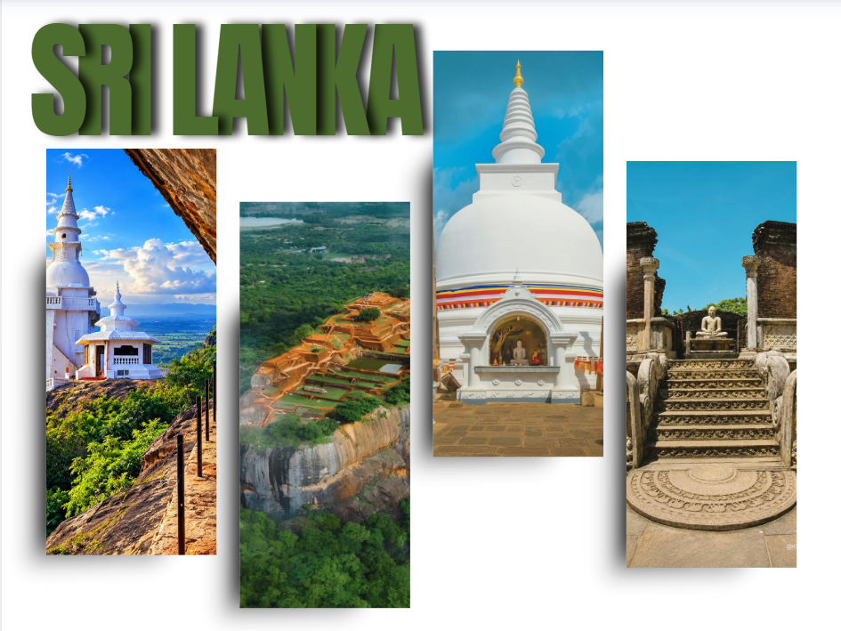

LỊCH TRÌNH CHI TIẾT
NGÀY 1 | TP. HỒ CHÍ MINH - COLOMBO - NEGOMBO | _/_/_
Chiều: Quý khách tập trung tại Ga đi Quốc Tế Sân bay Quốc tế Tân Sơn Nhất - Hồ Chí Minh, làm thủ tục đáp chuyến bay đến Hòn Ngọc Nam Ấn – Srilanka.
Chuyến bay dự kiến:
VN671 SGN – CMB 19:45 - 23:35
VJ1875 SGN - CMB 18:20 - 22:05
Khuya: Đến sân bay quốc tế Bandaranaike - Colombo, làm thủ tục nhập cảnh. Xe đón và đưa Quý khách về di chuyển về Negombo – thành phố biển yên bình gần sân bay. Quý khách nhận phòng khách sạn.
Quý khách nghỉ đêm tại khách sạn 4* hoặc tương đương tại Negombo.
NGÀY 2 | NEGOMBO - ANURADHUPURA - DAMBULLA | B/L/D
Sáng: Quý khách thưởng thức bữa sáng tại khách sạn, đoàn khởi hành đến với Anuradhapura.
Trưa: Quý khách thưởng thức bữa trưa tại nhà hàng địa phương, đoàn tiếp tục lên đường khởi hành tham quan:
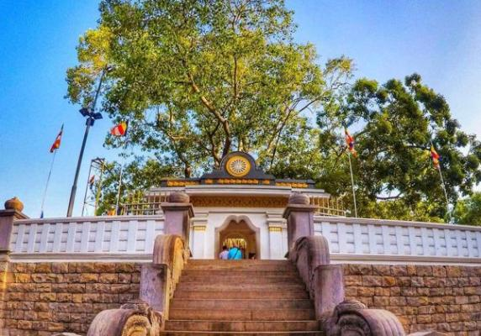
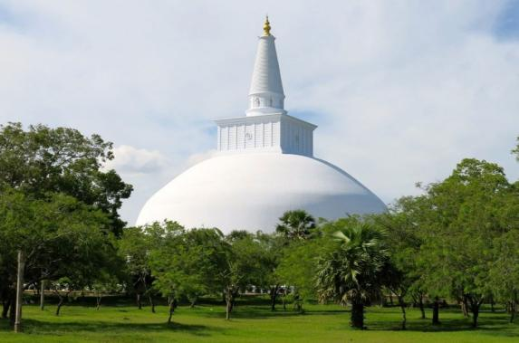
- Cố đô Anuradhapura từng là thủ đô đầu tiên của hòn đảo và đóng vai trò là trung tâm trị an, tôn giáo lớn trong hơn một thiên niên kỷ. Thành phố cổ này nổi tiếng với các di tích được bảo tồn tốt, sở hữu các quần thể tu viện bao la, cung điện cổ, công trình kiến trúc bằng đá, hồ chứa nước và các đại bảo tháp (stupa) được thiết kế tinh xảo, thể hiện trình độ kỹ thuật và kiến trúc tiên tiến thời bấy giờ.
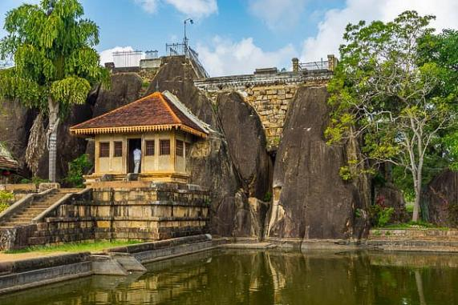
- Cây Bồ Đề Cổ Thụ (Sri Maha Bodhi) là một trong những địa điểm Phật giáo linh thiêng nhất tại Sri Lanka. Đây là cây bồ đề thiêng được tin là phát triển từ một nhánh của cây Bồ Đề nguyên bản ở Ấn Độ – nơi Đức Phật Thích Ca Mâu Ni đã giác ngộ. Được trồng vào năm 288 TCN dưới thời Vua Devanampiya Tissa, đây được coi là một trong những cây trồng có lịch sử ghi chép lâu đời nhất trên thế giới còn sống.
- Chùa Isurumuniya Ngôi chùa nổi tiếng với khung cảnh thanh bình, giá trị lịch sử lâu đời và những bức chạm khắc trên đá tinh xảo. Chùa được xây dựng xung quanh một khối đá lớn, bên trong và xung quanh có nhiều điện thờ cùng các phù điêu đá. Bức chạm khắc nổi tiếng nhất tại đây là tượng "Tình Nhân" (Lovers), được ngưỡng mộ bởi độ chi tiết nghệ thuật và ý nghĩa lịch sử. Chùa cũng có một bảo tàng nhỏ và một hồ sen thanh tịnh.
- Núi đá Sư Tử Sigiriya nét đẹp tinh tế nằm giữa cánh rừng bao la, rộng lớn. Bạn sẽ được khám phá những dấu tích còn lại về sự hưng thịnh thời cổ của Sri Lanka. Chiêm ngưỡng vẻ đẹp của núi đá Sư Tử, bạn sẽ được khám phá những tinh hoa nghệ thuật kiến trúc nằm trên đỉnh núi. Trong đó có nhiều di sản văn hóa được UNESCO công nhận năm 1982 và đã trở thành “tam giác văn hóa” quan trọng của Sri Lanka.
Tiếp tục di chuyển về khu vực Dambulla.
Tối: Quý khách thưởng thức bữa tối về khách sạn nhận phòng, và nghỉ đêm tại Dambulla.
NGÀY 3 | DAMBULLA - SIGIRIYA - POLONNARUWA - DAMBULLA | B/L/D
Sáng: Quý khách thưởng thức bữa sáng tại khách sạn, sau đó xe đón Đoàn, khởi hành đi Sigirya – vùng đất sở hữu những kỳ quan lịch sử độc đáo nhất thế giới.
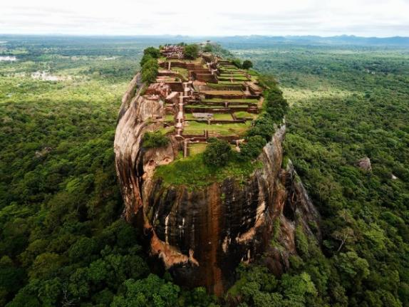
- Pháo đài Đá Sigiriya là một trong những biểu tượng lịch sử nổi tiếng nhất của Sri Lanka. Nhô lên ngoạn mục giữa vùng đồng bằng, khối đá khổng lồ này cao khoảng 200 mét và thường được gọi là “Kỳ quan thứ tám của thế giới”. Trên đỉnh núi đá là tàn tích của một cung điện hoàng gia cổ đại do Vua Kashyapa xây dựng vào thế kỷ thứ 5. Điểm đặc sắc nhất tại Sigiriya là các bức bức họa cổ (frescoes) rực rỡ sắc màu vẽ trên vách đá. Du khách cũng sẽ đi qua Bức Tường Gương (Mirror Wall) và Cổng Sư Tử (Lion's Gate) kỳ vĩ trước khi lên đến đỉnh để ngắm nhìn toàn cảnh rừng xanh bạt ngàn.
Trưa: Quý khách thưởng thức bữa trưa tại nhà hàng địa phương, đoàn tiếp tục lên đường khởi hành đến Polonnaruwa. Đoàn ghé tham quan:
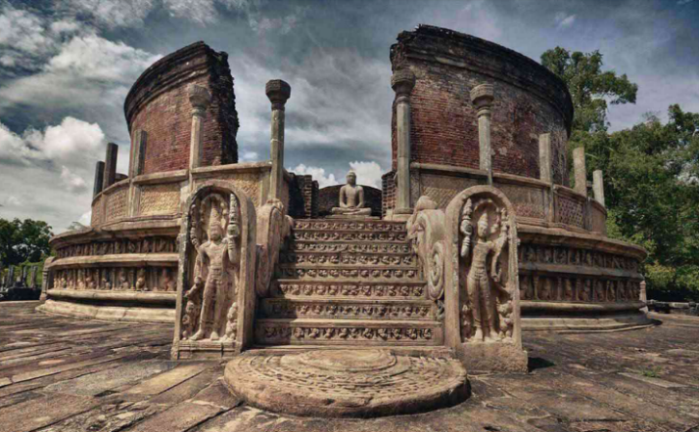
- Cố đô Polonnaruwa là thủ đô cổ thứ hai của Sri Lanka sau Anuradhapura, đạt đến đỉnh cao phát triển vào thế kỷ 11 và 12 dưới thời Vua Parakramabahu I. Thành phố nổi tiếng với các di tích được quy hoạch tốt bao gồm cung điện, đại điện, đền thờ và các pho tượng đá khổng lồ. Nổi bật nhất là Gal Vihara – quần thể tượng Phật tạc nguyên khối vào vách đá với đường nét chạm khắc vô cùng tinh xảo. Du khách có thể dễ dàng dạo quanh khám phá di tích này bằng xe đạp hoặc đi bộ.
Sau đó tiếp tục di chuyển trở về Dambulla.
Tối: Ăn tối tại khách sạn. Quý khách về phòng và nghỉ ngơi tại Dambulla.
NGÀY 4 | DAMBULLA - KANDY | B/L/D
Sáng: Quý khách thưởng thức bữa sáng tại khách sạn, sau đó làm thủ tục trả phòng khách sạn.
Xe đón Đoàn di chuyển đến khu vực Sigiriya, trên đường đi ghé tham quan:
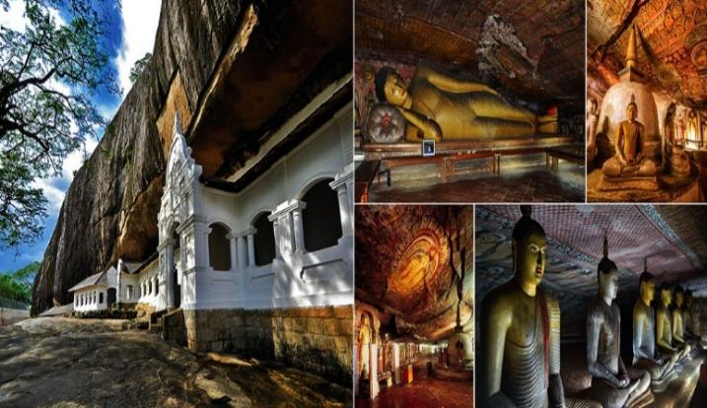
- Chùa Hang Dambulla (hay Đền Vàng Dambulla) là di sản thế giới được UNESCO công nhận. Đây là quần thể hang động lịch sử lớn nhất và được bảo tồn tốt nhất ở Sri Lanka. Quần thể gồm 5 hang động chính được chạm khắc vào một khối đá lớn, bên trong chứa hàng trăm pho tượng Phật và các bức tranh tường rực rỡ có niên đại hơn 2.000 năm.
Trưa: Đoàn ăn trưa tại nhà hàng địa phương. Sau đó khởi hành tham quan:
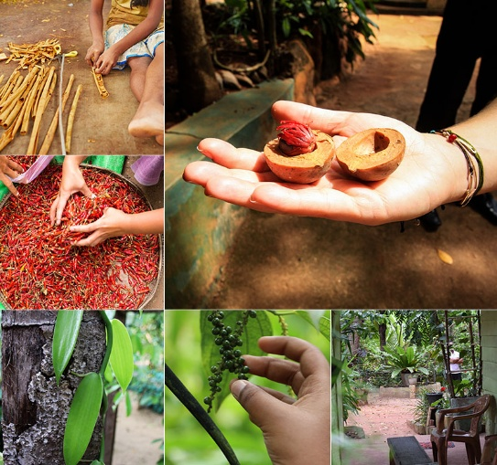
- Chuyến thăm Vườn Gia Vị mang đến trải nghiệm độc đáo về truyền thống trồng gia vị và y học cổ truyền (Ayurveda) của Sri Lanka. Quý khách sẽ được hướng dẫn tham quan cách trồng, thu hoạch các loại gia vị nổi tiếng như quế, hạt tiêu, bạch đậu khấu, đinh hương, nhục đậu khấu... đồng thời tìm hiểu công dụng của chúng trong ẩm thực và chữa bệnh.
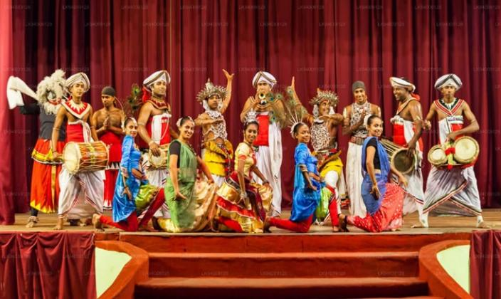
- Show múa văn hóa truyền thống Kandy Đây là biểu diễn nghệ thuật truyền thống đặc sắc tại thành phố Kandy. Chương trình giới thiệu các điệu múa Dân gian Kandy trong trang phục sặc sỡ trên nền trống nhịp nhàng. Điểm nhấn kịch tính nhất của đêm diễn là màn biểu diễn đi trên than hồng và phun lửa đầy ấn tượng.
Tối: Quý khách dùng cơm tối tại khách sạn và nhận phòng nghỉ ngơi tại khu vực Kandy.

NGÀY 5 | KANDY - COLOMBO | B/L/D
Quý khách dùng bữa sáng tại khách sạn, làm thủ tục trả phòng và tiếp tục hành trình di chuyển đến với Colombo, tham quan:
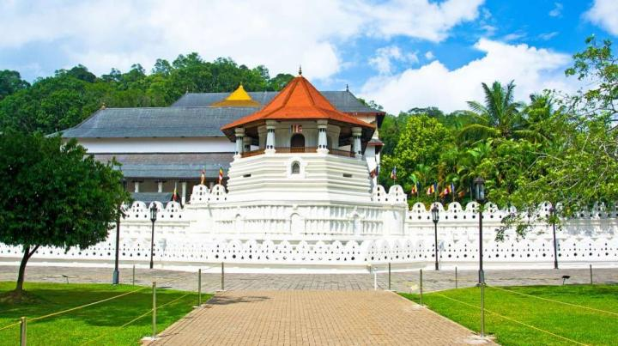
- Đền Xá Lợi Răng Phật (Temple of the Sacred Tooth Relic) Ngôi chùa linh thiêng nhất Sri Lanka, nơi lưu giữ Xá Lợi răng của Đức Phật, một trong những báu vật tôn giáo quan trọng nhất thế giới. Được UNESCO công nhận là Di sản Văn hóa Thế giới năm 1988. Tọa lạc bên hồ Kandy thơ mộng, thu hút hàng triệu tín đồ hành hương mỗi năm.
Trưa: Đoàn ăn trưa tại nhà hàng địa phương. Sau đó khám phá Kandy City, tìm hiểu đời sống và văn hóa địa phương.
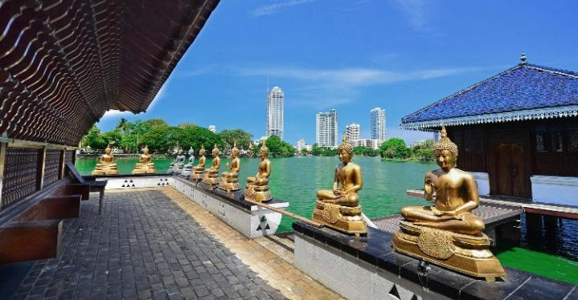
- Chùa Gangaramaya Là một trong những ngôi chùa nổi tiếng nhất nằm ở trung tâm thủ đô Colombo. Ngôi chùa có sự kết hợp kiến trúc độc đáo giữa nét truyền thống và hiện đại, sở hữu một bảo tàng phong phú lưu giữ nhiều cổ vật Phật giáo từ khắp nơi trên thế giới. Chùa còn có một gian thờ nổi trên hồ Beira rất thơ mộng.
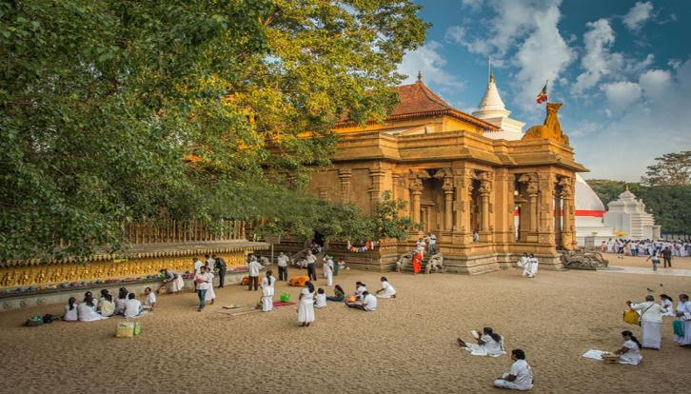
- Chùa Kelaniya Raja Maha Vihara nằm ven sông Kelani, ngoại ô Colombo. Tương truyền đây là nơi Đức Phật từng ghé thăm trong lần thứ ba đến hòn đảo Sri Lanka. Ngôi chùa nổi tiếng với các bức tranh tường nghệ thuật tuyệt đẹp và bầu không khí thanh bình, tôn nghiêm.
Sau đó, Xe đón và đưa Quý khách tham quan và mua sắm tại Colombo.
Tối: Đoàn dùng bữa tối tại nhà hàng Trung Hoa. Sau đó xe đưa đoàn ra Sân bay quốc tế Bandaranaike làm thủ tục đáp chuyến bay về Việt Nam (Nghỉ đêm trên máy bay).
Chuyến bay dự kiến:
VN670 CMB - SGN 00:35 – 07:15
VJ1876 CMB - SGN 23:05 - 05:50

NGÀY 6 | COLOMBO - TP. HỒ CHÍ MINH | _/_/_
Sáng: Quý khách về TP.HCM HDV chia tay và kết thúc chương trình. Hẹn gặp lại Quý khách trong những chương trình sau.
**Thứ tự các điểm tham quan trong chương trình có thể thay đổi tùy thuộc tình hình thực tế nhưng vẫn đảm bảo đầy đủ các điểm tham quan có trong chương trình.
GIÁ TOUR ÁP DỤNG CHO 1 KHÁCH
LỊCH KHỞI HÀNH | NGƯỜI LỚN  Từ 11 tuổi trở lên | TRẺ EM  Từ 02 dưới 11 tuổi | TRẺ EM  Dưới 02 tuổi
LỊCH KHỞI HÀNH | NGƯỜI LỚN  Từ 11 tuổi trở lên | Ngủ chung với người lớn đi kèm
THỨ 3 (VJ), THỨ 4 (VNA) | 16.800.000 | 15.120.000 | 5.040.000

THÔNG TIN CHUYẾN BAY
HÃNG BAY | GIỜ BAY DỰ KIẾN
 | VN671 SGN-CMB 19:45 - 23:35  VN670 CMB-SGN 00:35 - 07:15
 | VJ1875 SGN-CMB 18:20 - 22:05  VJ1876 CMB-SGN 23:05 - 05:50
TẬP TRUNG TRƯỚC 3 TIẾNG KHỞI HÀNH
GIÁ TOUR BAO GỒM
- Phí Visa du lịch Srilanka
- 04 đêm lưu trú khách sạn tiêu chuẩn 4 sao, nghỉ 2 người /1 phòng, trường hợp lẻ nam/lẻ nữ sẽ ghép phòng.
DANH SÁCH KHÁCH SẠN 4 SAO DỰ KIẾN:
- Negombo: Tamarind Tree Garden Resort / Corundum Breeze
- Sigiriya: Camelia Resort / Fresco Water Villa
- Kandy: Royal Kandyan / Royal Classic
- Các bữa ăn theo tiêu chuẩn FB (Trọn gói) theo lịch trình (Bắt đầu từ Bữa sáng Ngày 02 đến Bữa tối Ngày 05).
- Vé tham quan các điểm trong chương trình: Chùa Isurumuniya, Cây Bồ Đề Cổ Thụ (Sri Maha Bodhi), Cố đô Anuradhapura, Cố đô Polonnaruwa, Chùa Hang Dambulla, Show Múa Văn Hoá Truyền Thống, Chùa Răng Phật, Chùa Gangaramaya.
- Chụp ảnh lưu niệm tại Pháo đài Đá Sigiriya (không bao gồm vé lên đỉnh). Lưu ý: Nếu quý khách muốn tham quan/leo Pháo đài Đá Sigiriya, phụ thu vé vào cổng 1.000.000VND/khách (Khách tự thanh toán tại chỗ).
- Xe vận chuyển máy lạnh suốt tuyến.
- Hướng dẫn viên quốc gia nói tiếng Anh đón tại sân bay, phục vụ suốt tuyến.
- Nón du lịch, 1-2 chai nước/ người/ ngày
- Bảo hiểm du lịch tại nước ngoài.

GIÁ TOUR KHÔNG BAO GỒM
- Vé máy bay khứ hồi SGN – COLOMBO – SGN của hàng không Vietnam Airlines (Bao gồm 10kg xách tay + 23kg kí gửi)
- Vé máy bay khứ hồi SGN – COLOMBO – SGN của hàng không Vietjet Air (Bao gồm 7kg xách tay)
- Giá vé kham khảo
- Vietjet Air: 6.900.000/vnđ
- Vietnam Airlines: 9.900.000/vnđ
- Vé tham quan các điểm không nêu ở mục bao gồm.
- Hộ chiếu phải còn hạn trên 06 tháng (Phải còn nguyên vẹn, không chỉnh sửa ).
- Hành lý quá cước qui định.
- Chi phí cá nhân (điện thoại, giặt ủi, ăn uống ngoài chương trình, phí khuân vác hành lý,…)
- Tiền tip hướng dẫn viên và tài xế địa phương: 1.100.000VND/khách/trọn tour
- Phí visa tái nhập cảnh Việt Nam đối với khách Nước Ngoài hoặc Việt Kiều qua đường bay.
- Chi phí phòng đơn (nếu có): 5.000.000 VND
- Thuế VAT…
- Các chi phí không được đề cập trong mục bao gồm.

QUY ĐỊNH HỦY, HOÃN
- Hủy tour sau khi đăng ký mất 100% tiền cọc.
- Hủy tour trước 25 ngày: phạt 100% trên tổng giá tour.
- Lưu ý: Thời gian hủy tour được tính cho ngày làm việc, không tính thứ bảy, chủ nhật và các ngày Lễ Tết và phải được Công ty xác nhận. Việc hủy bỏ chuyến đi phải được thông báo trực tiếp với công ty và phải được công ty xác nhận.

LƯU Ý
- HỒ SƠ VISA: Scan Hộ chiếu (Passport) còn hạn trên 6 tháng + 2 Tấm ảnh 3,5x4,5 nền trắng + chứng minh công việc và tài chính (nếu có).
- Công ty không chịu trách nhiệm trong trường hợp khách tham gia đoàn vi phạm vào các điều khoản quy định về thủ tục xuất – nhập cảnh của Việt Nam hoặc bị từ chối nhập cảnh theo quyết định của chính quyền sở tại. Chi phí tour sẽ không hoàn lại và các chi phí phát sinh (nếu có), như mua vé máy bay về Việt Nam sẽ do khách tự thanh toán.
- Quý khách là người ăn chay vui lòng mang thêm đồ ăn chay theo để đảm bảo khẩu vị của mình.
- Khách có quốc tịch được miễn visa hoặc đã có visa Sri Lanka, chúng tôi sẽ trừ lại 1.200.000 VND/khách.
- Trẻ em dưới 18 tuổi đi tour cần bổ sung theo giấy khai sinh gốc kèm hộ chiếu còn hạn. Phải có bố mẹ đi cùng hoặc người được uỷ quyền phải có giấy uỷ quyền từ bố mẹ.
- Tài sản của Quý Phật tử/ Quý khách tự bảo quản lấy, có mất mát Công ty không chịu trách nhiệm.
- Lịch trình có thể thay đổi tùy theo thời gian, hoàn cảnh, thời tiết. Chương trình chính thức được xác nhận trước ngày khởi hành 1-2 ngày. Lịch trình có thể thay đổi tuỳ thuộc vào tình hình thời tiết, giao thông nhưng vẫn đảm bảo đầy đủ các điểm tham quan.
- Do các chuyến bay phụ thuộc vào các hãng Hàng Không nên trong một số trường hợp giờ bay có thể thay đổi mà không được thông báo trước.

**Trong những trường hợp khách quan như : khủng bố, thiên tai…hoặc do có sự cố, có sự thay đổi lịch trình của các phương tiện vận chuyển công cộng như : máy bay, tàu hỏa…thì Công ty sẽ giữ quyền thay đổi lộ trình bất cứ lúc nào vì sự thuận tiện, an toàn cho khách hàng và sẽ không chịu trách nhiệm bồi thường những thiệt hại phát sinh**.

RẤT HÂN HẠNH ĐƯỢC PHỤC VỤ QUÝ KHÁCH !

